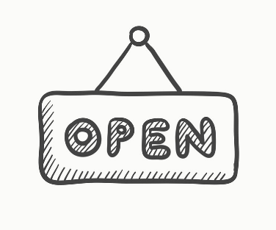

Qu'il y a-t-il au menu ?

**Rapide description des genres**

**Science-Fiction** : Du fantastique avec de la science et des technologies

**Mystère :** Unpuzzle résolu

**Biographie :** L’histoire d’une personne, racontée par quelqu’un d’autre

**Autobiographie** : Une personne écrivant une histoire à propos d’elle-même

**Fiction historique** : Une histoire qui se déroule dans le passé

**Fiction réaliste** : Caractères inventés, mais l’histoire pourrait se passer dans la vraie vie

**Poésie :** Rimes et rythmes

**Littérature traditionnelle** : Transmission

**Fantastique / Fantasy** : Impossible dans la vraie vie

**Informationnel** : Plusieurs faits à propos d’un certain sujet

**Dégustation de livres**

Rejoignez-nous pour un délicieux repas comprenant une grande variété de genres !

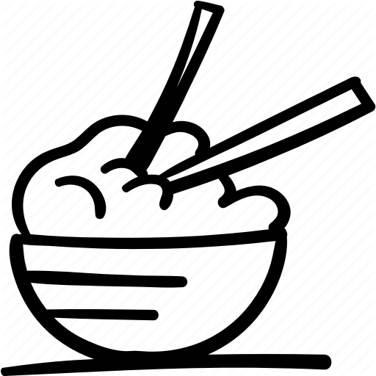

1. La couverture du livre
2. Le résumé
3. Images
4. Quelques premières pages

**Dégustation**

La dégustation d'un livre, c'est comme quand on te donne un échantillon dans un magasin. Tu goûtes pour voir si la nourriture vaut la peine d’être achetée

Dans la même idée, il est possible de gouter un livre en **inspectant la couverture, lisant le résumé ou lire les premières pages**

Plat

Titre :______________________________

Auteur :____________________________

**Couverture** : quels indices trouves-tu sur la couverture ?

__________________________________

**Résumé** : Lis le résumé au dos ou sur la couverture. As-tu trouvé un indice ?

__________________________________

**Images** : Feuillète et regarde les images, quelles nouvelles informations as-tu déniché ?

__________________________________

**Les premières pages** : Lis les 2 premières pages du livre, est-ce que quelque chose a attiré ton attention ?

__________________________________

En me référant à mes supers papilles gustatives, je pense que ce genre de livre est…

Utilise les indices et affiches autour de toi pour prendre une décision réfléchie

Entrée

Titre :______________________________

Auteur :____________________________

**Couverture** : quels indices trouves-tu sur la couverture ?

__________________________________

**Résumé** : Lis le résumé au dos ou sur la couverture. As-tu trouvé un indice ?

__________________________________

**Images** : Feuillète et regarde les images, quelles nouvelles informations as-tu déniché ?

__________________________________

**Les premières pages** : Lis les 2 premières pages du livre, est-ce que quelque chose a attiré ton attention ?

__________________________________

En me référant à mes supers papilles gustatives, je pense que ce genre de livre est…

Dessert

Titre :______________________________

Auteur :____________________________

**Couverture** : quels indices trouves-tu sur la couverture ?

__________________________________

**Résumé** : Lis le résumé au dos ou sur la couverture. As-tu trouvé un indice ?

__________________________________

**Images** : Feuillète et regarde les images, quelles nouvelles informations as-tu déniché ?

__________________________________

**Les premières pages** : Lis les 2 premières pages du livre, est-ce que quelque chose a attiré ton attention ?

__________________________________

En me référant à mes supers papilles gustatives, je pense que ce genre de livre est…



52

42

32

1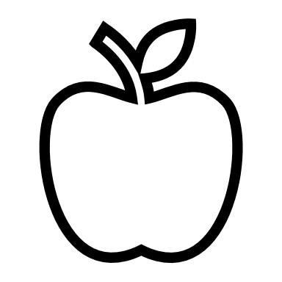2

22

**Titre du livre :**

**Auteur :**

**Genre :**

**3 mots pour décrire la couverture :**

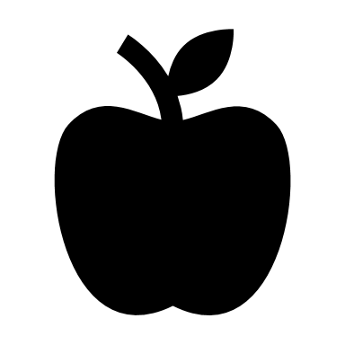





**Après avoir lu quelques pages du livre, qu’est-ce qui t’as plu ?**

**Au contraire, y avait-il quelque chose que tu n’as pas aimé ?**

**Y a-t-il un livre que tu as envie de lire ?**

**Quelle note donnes-tu à ce livre ?**

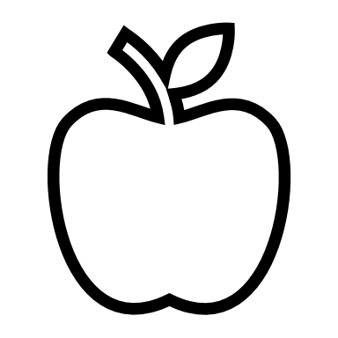    

Bienvenue dans votre café lecture !

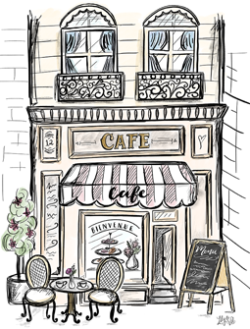

**Menu dégustation de livres**